**Anleitung zum Abgeben von Fotos in Microsoft Teams als Word-Dokument (Version 1.0 09.05.2020)**

Diese Anleitung ist für die Windows 10 geschrieben. Sie funktioniert aber vermutlich auch für Windows 7.

Öffnen Sie das Windows Programm Microsoft Teams  und navigieren Sie zu der Aufgabe, die Sie abgeben wollen. Klicken Sie dort „+ Arbeit hinzufügen“ an. Es erscheint das rechts abgebildete Fenster.

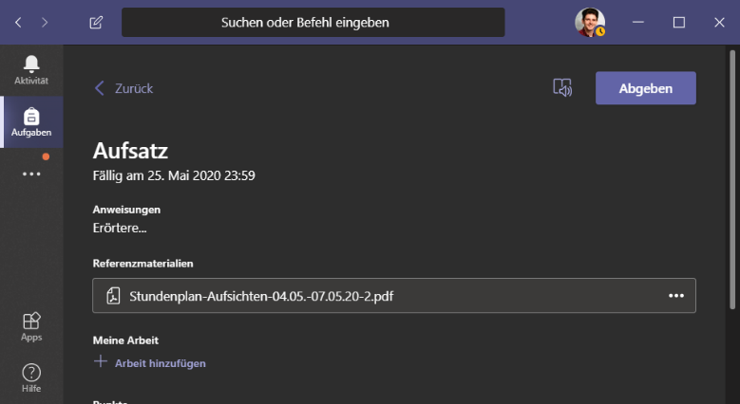 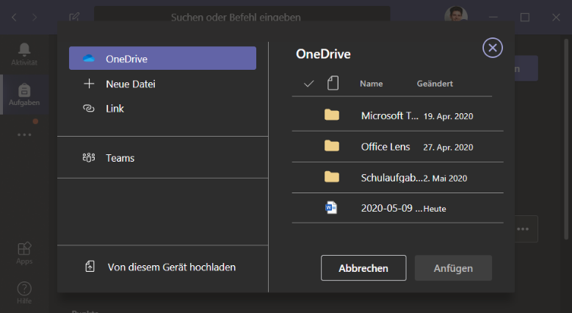

Klicken Sie auf „+ Neue Datei“ und dann auf „Word-Dokument“. Vergeben Sie einen sinnvollen Dateinamen.

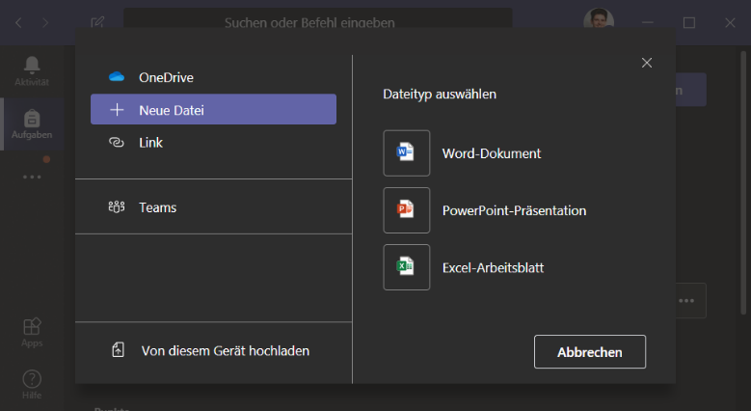 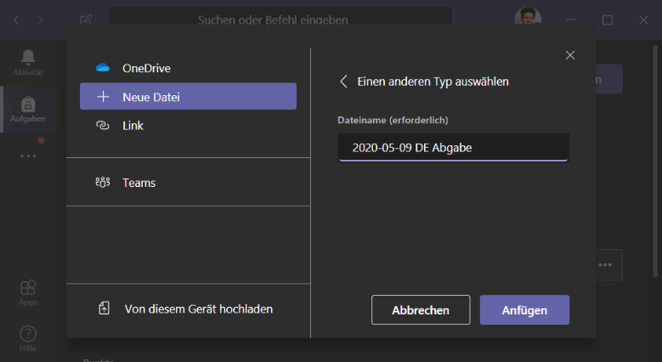

Nachdem die Datei erstellt wurde, erscheint Sie unter „Meine Arbeiten“. Klicken Sie auf die Datei. Das Word-Dokuments wird in Microsoft Teams geöffnet.

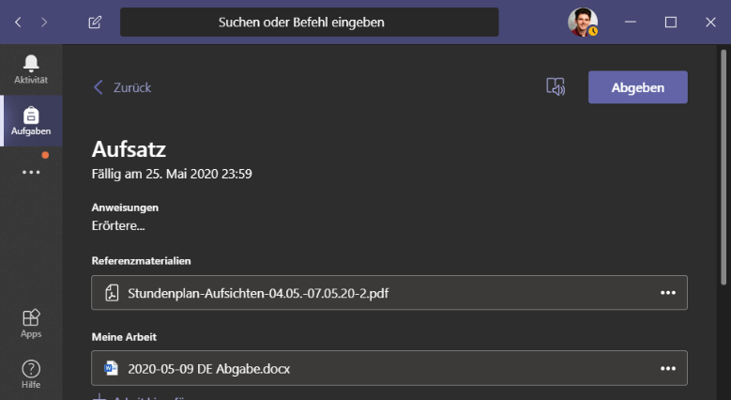 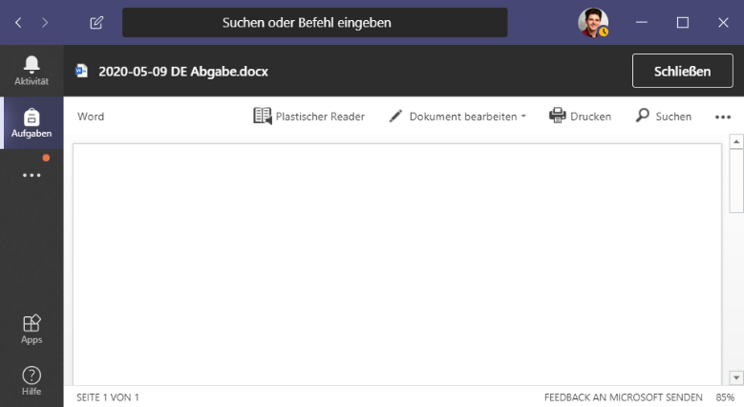

Sie haben die Auswahl, die Datei im Browser zu bearbeiten. Wir setzen die Anleitung mit dieser Option fort. Zunächst verkleinern Sie die Seitenränder. Dazu klicken Sie auf den Pfeil nach unten neben „Einfügen“ und dann auf „Layout“.

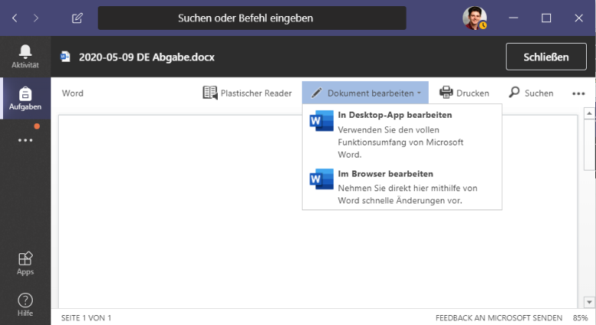 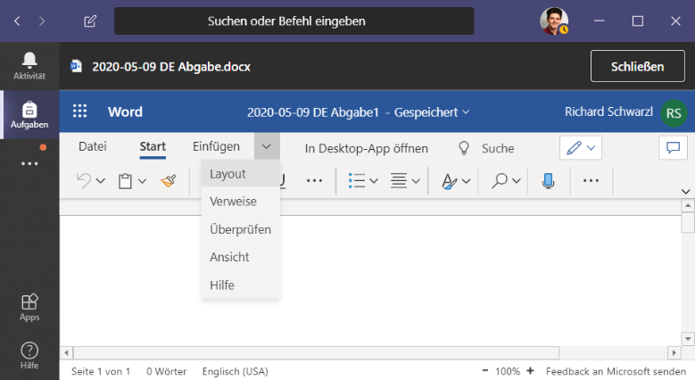

Wählen Sie die Option „Schmal“. Sie können auch benutzerdefinierte Seitenränder festlegen und diese dann noch kleiner wählen. Dieses Vorgehen sorgt dafür, dass Sie mehr Platz für Ihre Bilder haben. Nun klicken Sie in der Leiste oben auf „Einfügen“, dann auf „Bild“ und dann „Dieses Gerät“.

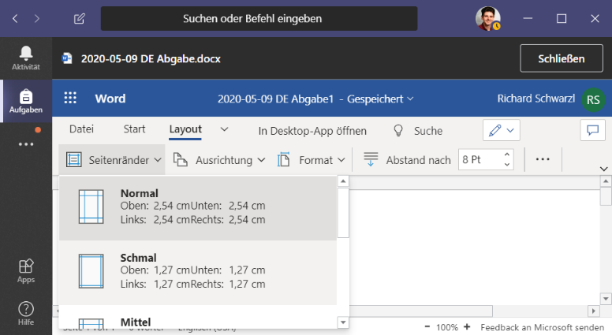 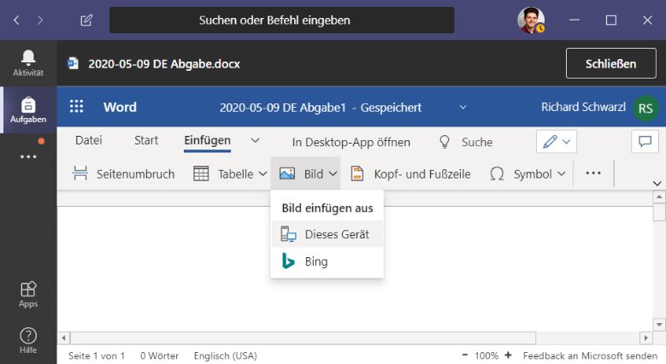

Wählen Sie über „Datei auswählen“ das Bild aus, das Sie einfügen möchten. Sobald Sie dieses ausgewählt haben, erscheint der Dateiname neben dem Button „Datei auswählen“. Klicken Sie dann auf „Einfügen“.

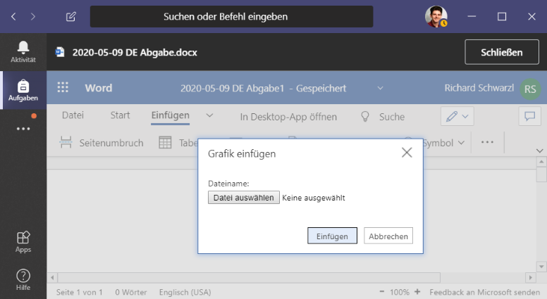 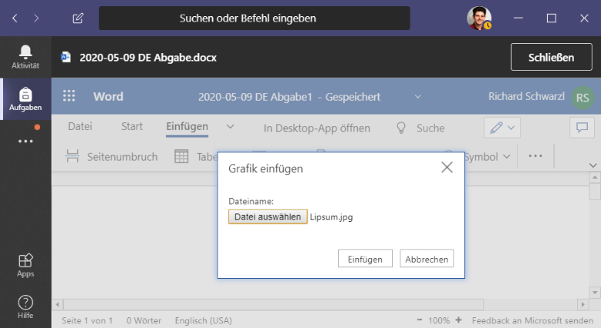

Um das Bild auf die gewünschte Größe zu ziehen, klicken Sie den rechten unteren markierten Punkt des Bildes an und halten die Maustaste gedrückt. Sie ziehen nun das Bild auf die gewünschte Größe. Nutzen Sie die volle Breite der Seite aus. Ziehen Sie nicht an einem Punkt an der Mitte rechts/links/oben/unten, weil dadurch das Seitenverhältnis des Bildes nicht erhalten bleibt.

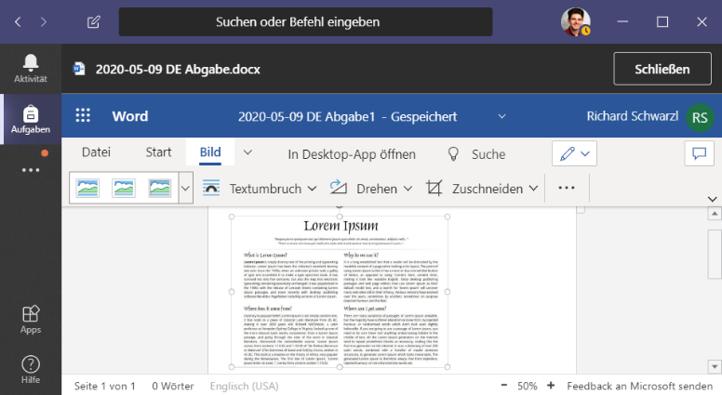 

Fügen Sie auf dieselbe Art mehrere Bilder ein, wenn nötig. In der Regel sollte Sie für jedes Bild eine neue Seite nutzen. Wenn sich nicht direkt eine neue Seite ergibt, können Sie die Enter-Taste drücken, bis eine neue Seite erscheint. Wenn Sie mit Ihrer Bearbeitung des Word-Dokuments zufrieden sind, schließen Sie die Datei, indem Sie oben rechts auf den Button „Schließen“ klicken.

Die Datei wird automatisch gespeichert und ist wieder unter „Meine Arbeit“ abrufbar und auch weiter veränderbar bis zur Abgabe. Wenn Sie das Word-Dokument zu Ihrer Zufriedenheit fertiggestellt wurde, geben Sie es durch einen Klick auf „Abgeben“ oben rechts ab.

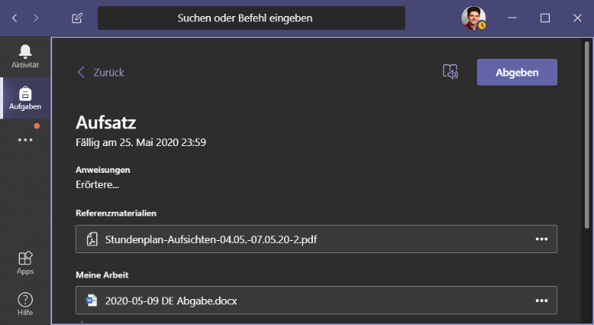 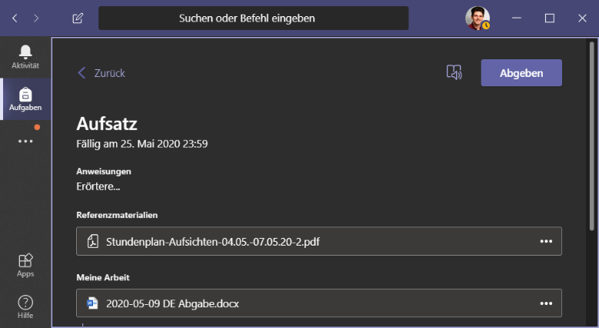

Die Lehrkraft kann nun mit einem digitalen Stift und der „Zeichnen“ Funktion von Word Kommentare in dem Word-Dokument ergänzen. Diese Kommentare werden automatisch gespeichert und sind für Sie auch sichtbar, wenn Sie wieder auf Ihre Datei unter „Meine Arbeiten“ klicken und die Datei dadurch öffnen.

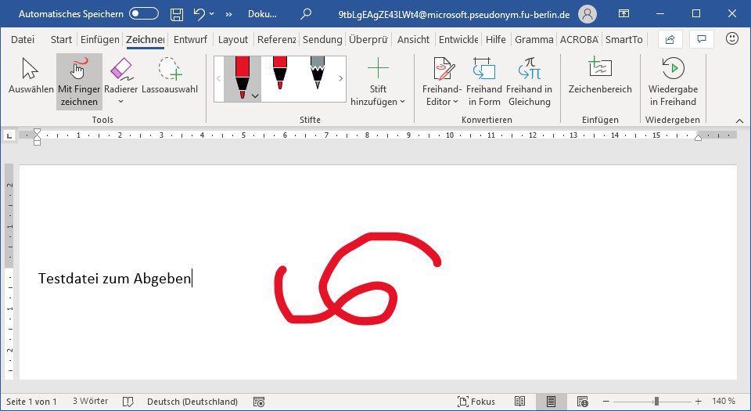 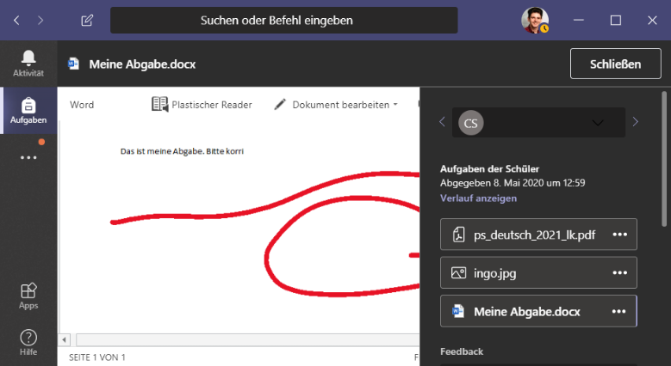

Dieses Vorgehen ist prinzipiell auch auf Android oder iOS, sowie MacOS möglich. Die Anleitung ist auf das Smartphone übertragbar. Word  muss als App dafür installiert werden. Beginnen Sie damit. Starten Sie nach der Installation der Word App bitte auch auf dem Smartphone aus Microsoft Teams  heraus und erstellen Sie dort zunächst das Word-Dokument. Dadurch wird dieses erstellte Word-Dokument automatisch auf OneDrive  bzw. SharePoint  abgelegt.